C#程序设计语言与
.Net框架基础（双语）
实
验
报
告

学 院 软件学院
年 级 2017级
班 级 3班
学 号 3017218143
姓 名 刘宇轩
2019 年 3 月 14 日


C#程序设计语言与.Net框架基础（双语）
上机实验报告

实验1题目C#控制台编程

学院名称 软件学院
专 业 软件工程
学生姓名 刘宇轩
学 号 3017218143
年 级 2017级
班 级 3班
时 间 2019年 3月14日

目 录
实验名称 1
实验目的 1
实验内容 1
实验要求 4
实验分析 4
实验结论及心得体会 5

实验名称
C#控制台编程

实验目的
- 熟悉并掌握C#控制台编程方式；
- 掌握C#控制台程序的命令行参数读取方法
- 理解QrCode的编码的基本原理；
- 学会使用第三方已完成的NuGet安装包。

实验内容
a. 当用户在命令行输入参数时，判断参数是否是QrCode可以生成的信息，长度是否符合本程序的基本要求（自定义长度），如果符合要求就直接产生QrCode的结果，将QrCode的编码矩阵在控制台屏幕上输出对应黑、白字符方块组成的QrCode码。
b. 如果不符合要求，提示用户输入正确的命令行信息，运行结束。
c. 将程序的每一行都加上注释，并说明其功能。
d. 用手机识别是否可以还原数据，如果不能，请分析原因，修改程序，直至手机能正确识别QrCode内的原有信息。
e. 在命令行里传递一个文件名(包括文件所在目录，可以是可执行文件所在目录的相对目录例如data\qrcode.txt)，该文件是文本文件，文件中每行有一条字符串信息。假定myqrcode为本程序编译后的可执行文件名，-f表示QrCode信息放在-f后的data\qrcode.txt文件中。在控制台界面输入如下命令，可以将qrcode.txt中的每一行信息生成一个QrCode。
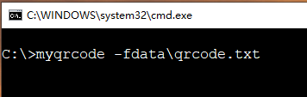
生成的QrCode需要保存到.png或bmp文件中，保存的文件名以信息所在行号三位数+信息的前四个字符构成，例如:”001+测试QR.png“为该文件的第一行信息生成的QrCode图片。
- 如果没有-f则以上述a的方式在控制台输出QrCode。此应用场景用于大量快速生成QrCode图片的应用场合。例如：支付宝卖支付码贴纸的场景。此外，如果QrCode信息是记录在Excel文件里或MySql数据库里，是否可以实现同样的功能。三种文件类型都能实现则更好。需要自己调研的内容：C#.NET的文本文件打开/关闭/读取；Office的Excel文件的打开/读取；数据库课程中的MySql数据库的表的建立/读取,.NET与MySql的连接方式。

实验要求
程序编写实现“实验内容”中要求的内容。
提示：本实验安装的项目安装QrCode.Net库后，在项目中需要引用以下两个Name Space：
- Gma.QrCodeNet.Encoding; //用其中的QrEncoder类中的方法，生成QrCode对象，QrCode.Matrix为生成的QrCode的点阵信息二维矩阵。
- Gma.QrCodeNet.Encoding.Windows.Render; //使用其中GraphicsRenderer及相关方法生成QrCode图片。
编程过程中还会使用到FileStream类，用于从文本文件中读出QrCode信息，以及写文件功能，以保存生成的QrCode图片。
每位同学独立上机编程实验。

实验分析
- 实验结果
1.1项目名称： Cry
1.2操作步骤：
1、安装相关程序
2、阅读实验要求
3、官方网站阅读技术文档
4、搜索引擎上搜索相关教程
5、代码实现：
using Gma.QrCodeNet.Encoding;
using System;
using System.Collections.Generic;
using System.Linq;
using System.Text;
using System.Threading.Tasks;

namespace Cry
{
class Program
{
static void Main(string[] args)
{
QrEncoder IWannaCry = new QrEncoder();
QrCode Crying = new QrCode();
string intoEncode = String.Join(" ", args);
if (args.Length > 4)
{
Console.WriteLine("请输入小于3个参数");
}else if (args.Length<2)
{
Console.WriteLine("您没有输入任何参数");
}
else
{
IWannaCry.TryEncode(intoEncode, out Crying);
//Crying.Matrix[0,0];
for (int aTemp = 0, i = Crying.Matrix.Height; i > 0 || aTemp < Crying.Matrix.Height; i--)
{
for (int bTemp = 0, k = Crying.Matrix.Width; k > 0 || bTemp < Crying.Matrix.Width; k--)
{
if (Crying.Matrix[aTemp, bTemp] == true)
{
Console.Write(" ");
}
else
{
Console.Write("■");
}
bTemp++;
}
Console.Write("\n");
aTemp++;
}
}
Console.Read();
}
}
}

6、调试

1.3实际结果描述、结论：

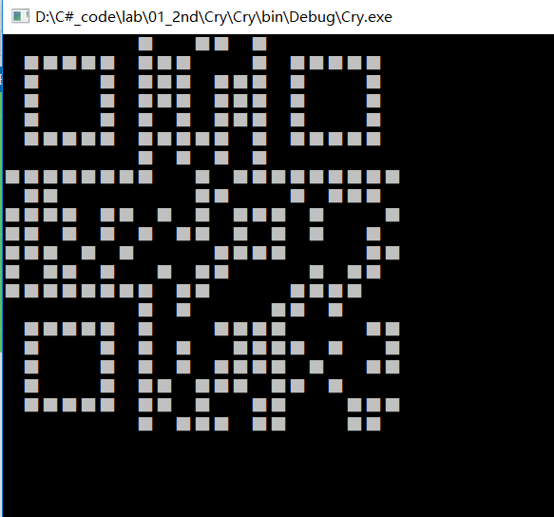
可以成功正常读取命令行输入，然后将之转化为二维码

实验结论及心得体会
1、Nuget包真的好用
2、学会搜索，少用百度，用不了谷歌，用必应也好。
3、学会学习方法，不要离开了书本就不会了。

